«Назначение геодезических пунктов, их описание, обязанности и ответственность»
С 1 Государственная геодезическая сеть (далее - ГГС) представляет собой совокупность геодезических пунктов, расположенных равномерно по всей территории и закрепленных на местности специальными центрами, обеспечивающими их сохранность и устойчивость в плане и по высоте в течение длительного времени.
Геодезическая сеть РФ позволяет равномерно и с необходимой точностью распространить на всю территорию РФ единую систему координат и высот, выполнить картографирование страны и обеспечить решение множества инженерно-технических задач для народного хозяйства, а также науки и обороны страны. Закрепление геодезических пунктов осуществляется специальными инженерными устройствами и сооружениями - центрами и наружными знаками, являющимися носителями геодезических координат. Для обеспечения долговременной сохранности и опознаваемости на местности геодезические пункты имеют соответствующее внешнее оформление, к которому относятся железобетонные, металлические или асбоцементные опознавательные столбы с охранными таблицами и надписями "Геодезический пункт. Охраняется государством" или "Гравиметрический пункт. Охраняется государством", опознавательные канавы вокруг наружных знаков или центров, ограды, курганы, валы из камней, деревянные срубы, заполненные грунтом, трафареты на скалах и т.д.
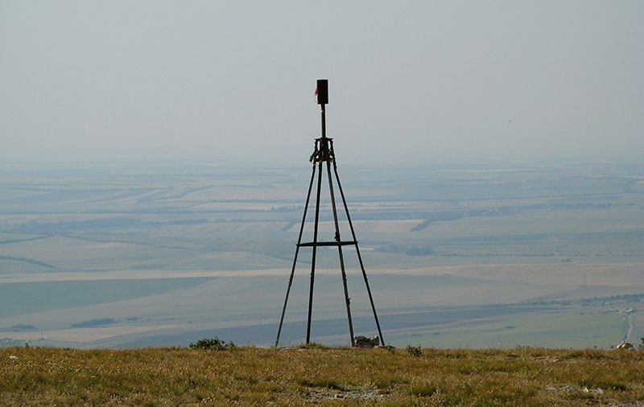
Геодезические пункты рассчитаны на использование в течение длительного времени и находятся под охраной государства.
Учет пунктов государственной геодезической сети и осуществление сбора сведений об их сохранности на территории Чеченской Республики осуществляет Управление Росреестра по Чеченской Республике.
Управлением Росреестра по Чеченской Республике проводится работа по обследованию пунктов государственной геодезической сети и передаче их землепользователям для наблюдения за сохранностью.

На сегодняшний день большой процент пунктов ГГС на территории республики уничтожен, многие из сохранившихся не имеют металлической пирамиды и (или) центра, что значительно затрудняет их поиск, и лишь немногие пункты сохранились полностью и могут быть эффективно использованы в работе.
Повреждение и уничтожение геодезических пунктов и похищение материалов, из которых они изготовлены, влекут за собой ответственность виновных лиц в соответствии с действующим законодательством.
В соответствии со статьей 42 Земельного Кодекса Российской Федерации собственники земельных участков и лица, не являющиеся собственниками земельных участков, обязаны сохранять межевые, геодезические и другие специальные знаки, установленные на земельных участках в соответствии с законодательством. К ней относятся земельный участок, на котором расположен геодезический пункт, и полоса земли шириной один метр, примыкающая с внешней стороны к границе пункта. В пределах охранной зоны геодезического пункта запрещается без разрешения территориальных органов Федеральной службы геодезии и картографии России (Росреестра) осуществлять виды деятельности и производить работы, которые могут повлечь повреждение или уничтожение наружного знака (металлическая пирамида пункта), нарушить неизменность местоположения специального центра или создать затруднения для использования геодезического пункта по прямому назначению и свободного доступа к нему.
В соответствии с п. 2 ст.16 Федерального закона от 26 12.1995 № 209-ФЗ «О геодезии и картографии» собственники, владельцы и пользователи земельных участков, на которых размещены геодезические пункты, обязаны уведомлять территориальный орган Росреестра о всех случаях повреждения или уничтожения геодезических пунктов.
Уничтожение, повреждение или снос пунктов государственных геодезических сетей влечет за собой ответственность в соответствии со статьей 7.2 Кодекса Российской Федерации об административных правонарушениях и предусматривает наложение административного штрафа на граждан в размере от пяти тысяч до десяти тысяч рублей; на должностных лиц – от десяти тысяч до пятидесяти тысяч рублей; на юридических лиц – от пятидесяти тысяч до двухсот тысяч рублей.

